1. Пароксизмальная ФП
Сценарий для тестирования: Фибрилляция предсердий
Раздел | Содержание
Общая информация | Пациентка, 67 лет, обратилась на амбулаторный приём к врачу-кардиологу.  Цели: Проведите обследование, установите диагноз, оцените риски и назначьте лечение согласно действующим клиническим рекомендациям.  Источник: Клинические рекомендации «Фибрилляция и трепетание предсердий», 2020 г. Разработчик: Российское кардиологическое общество ^{[1]}.
Жалобы | Жалобы на внезапно возникшее ощущение неритмичного и учащенного сердцебиения, общую слабость, одышку при умеренной физической нагрузке (подъем на 2-й этаж), головокружение
Анамнез заболевания | Считает себя больной в течение последней недели, когда впервые появились вышеуказанные жалобы. Приступы возникают 1-2 раза в день, длятся от нескольких часов до суток, проходят самостоятельно. За медицинской помощью ранее не обращалась. Самостоятельно ничего не принимала.
Анамнез жизни | - Перенесенные заболевания: Артериальная гипертензия в течение 15 лет с максимальными цифрами АД до 170/100 мм рт. ст., адаптирована к 130/80 мм рт. ст. Сахарный диабет 2 типа в течение 5 лет, получает метформин.  - Вредные привычки: Курение отрицает, алкоголь употребляет редко.  - Аллергологический анамнез: Не отягощен.  - Наследственность: У матери был ишемический инсульт в 78 лет.
Объективное обследование | - Общее состояние: Удовлетворительное. Сознание ясное.  - Кожные покровы: Обычной окраски и влажности.  - Дыхательная система: Дыхание везикулярное, хрипов нет. ЧДД 18 в минуту.  - Сердечно-сосудистая система: Тоны сердца аритмичные, приглушены. ЧСС – 125 уд/мин, дефицит пульса – 15. АД – 145/90 мм рт. ст.  - Пищеварительная система: Живот мягкий, безболезненный. Печень не увеличена.  - Отеки: Пастозность голеней.
Предварительный диагноз | Выберите верный предварительный диагноз.  1. Пароксизмальная фибрилляция предсердий  Верно. Диагноз основан на жалобах пациента на нерегулярное сердцебиение и характерном анамнезе (приступы купируются самостоятельно в течение 48 часов) Источник: КР Фибрилляция и трепетание предсердий, 2020, раздел 1.5, стр. 16.  2. Синусовая тахикардия  Неверно. При синусовой тахикардии ритм сердца регулярный, а у пациентки отмечается аритмия и дефицит пульса. Источник: КР Фибрилляция и трепетание предсердий, 2020, раздел 2, стр. 17.  3. Желудочковая экстрасистолия  Неверно. Хотя экстрасистолия может вызывать ощущение перебоев, для нее не характерны длительные приступы с высокой ЧСС и одышкой, как у данной пациентки. Источник: КР Фибрилляция и трепетание предсердий, 2020, раздел 1.6, стр. 16.  4. Паническая атака  Неверно. Хотя паническая атака может сопровождаться тахикардией, наличие аритмии и дефицита пульса указывает на кардиальную причину. Источник: КР Фибрилляция и трепетание предсердий, 2020, раздел 2.1, стр. 18.
Назначение лабораторных исследований | Выберите все необходимые исследования.  1. Развернутый клинический анализ крови  Верно. Необходимо для исключения анемии и тромбоцитопении перед назначением антикоагулянтов. Источник: КР Фибрилляция и трепетание предсердий, 2020, раздел 2.5.1, стр. 20.  2. Биохимический анализ крови (креатинин, АЛТ, АСТ, билирубин, калий)  Верно. Оценка функции почек (расчет клиренса креатинина) и печени обязательна для выбора дозы антикоагулянта. Источник: КР Фибрилляция и трепетание предсердий, 2020, раздел 2.5.1, стр. 21.  3. Коагулограмма (МНО)  Верно. Необходимо определить исходное значение МНО для исключения нарушений свертывания перед началом терапии. Источник: КР Фибрилляция и трепетание предсердий, 2020, раздел 2.5.1, стр. 21.  4. Уровень ТТГ и свободного Т4  Верно. Необходимо исключить нарушение функции щитовидной железы как возможную причину ФП. Источник: КР Фибрилляция и трепетание предсердий, 2020, раздел 1.2, стр. 14.  5. Ревматоидный фактор  Неверно. Данное исследование не входит в стандартный перечень обследования при ФП без специфических показаний. Источник: КР Фибрилляция и трепетание предсердий, 2020, раздел 2.3, стр. 19.
Назначение инструментальных исследований | Выберите все необходимые исследования.  1. ЭКГ в 12 отведениях  Верно. ЭКГ является основным методом для подтверждения диагноза ФП. Источник: КР Фибрилляция и трепетание предсердий, 2020, раздел 2.4, стр. 19.  2. Трансторакальная эхокардиография (ЭхоКГ)  Верно. Рекомендована всем пациентам с ФП для оценки структуры и функции сердца. Источник: КР Фибрилляция и трепетание предсердий, 2020, раздел 2.4, стр. 19.  3. Суточное мониторирование ЭКГ по Холтеру  Верно. Рекомендовано для документирования пароксизмов ФП и оценки адекватности контроля ЧСС. Источник: КР Фибрилляция и трепетание предсердий, 2020, раздел 2.4, стр. 19.  4. Эзофагогастродуоденоскопия (ЭФГДС)  Неверно. Проведение ЭФГДС не является рутинным, но может быть рекомендовано при высоком риске кровотечений или наличии симптомов со стороны ЖКТ. Источник: КР Фибрилляция и трепетание предсердий, 2020, раздел 2.5.1, стр. 21.
Оценка данных исследований | - ЭКГ: Ритм – фибрилляция предсердий, средняя ЧСС 138 уд/мин. (Отсутствуют зубцы P, вместо них – волны фибрилляции (f). Интервалы R-R различной продолжительности. Комплексы QRS не расширены).  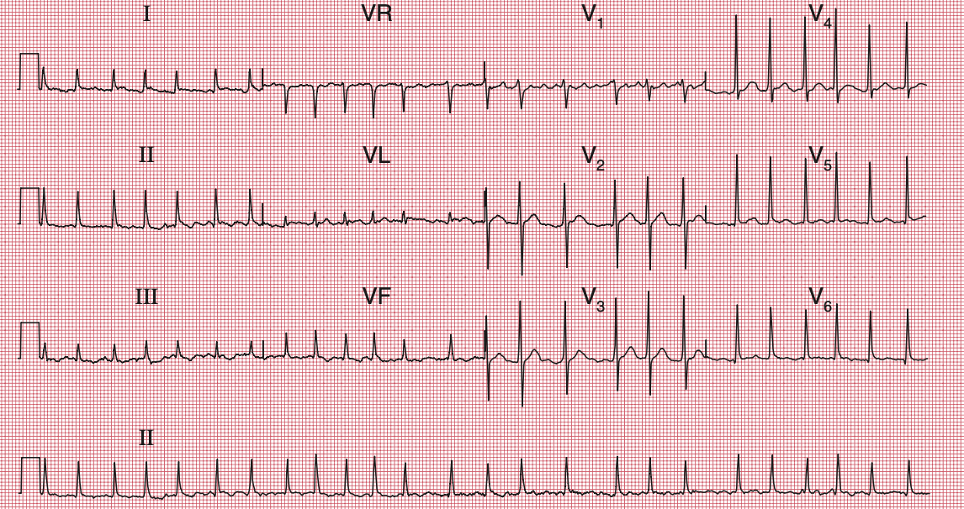  - ЭхоКГ: Умеренное расширение левого предсердия (4,3 см). Фракция выброса левого желудочка – 58%. Гипертрофия миокарда левого желудочка (1,3 см).  - Лабораторные данные: Гемоглобин 135 г/л, тромбоциты 220х10^9/л. Креатинин 110 мкмоль/л (расчетный КК по Кокрофту-Голту – 55 мл/мин). ТТГ в норме.
Клинический диагноз | Выберите наиболее полный и верный диагноз.  1. Пароксизмальная фибрилляция предсердий, тахисистолический вариант. CHA2DS2-VASc 4 балла. HAS-BLED 2 балла.  Верно. Диагноз точно отражает форму ФП, частоту ритма и включает обязательную стратификацию рисков тромбоэмболий (CHA2DS2-VASc: АГ-1, Возраст 65-74-1, СД-1, Женский пол-1 = 4) и кровотечений (HAS-BLED: АГ-1, Возраст>65-1=2). Источник: КР Фибрилляция и трепетание предсердий, 2020, разделы 1.4-1.5, 3.1.1.1, стр. 15-16, 22.  2. Фибрилляция предсердий неуточненная.  Неверно. Диагноз неполный. На основании анамнеза можно и нужно уточнить форму ФП и оценить риски. Источник: КР Фибрилляция и трепетание предсердий, 2020, раздел 1.5, стр. 15-16.  3. Персистирующая фибрилляция предсердий.  Неверно. У пациентки приступы длятся менее 7 дней и купируются самостоятельно, что соответствует пароксизмальной форме. Источник: КР Фибрилляция и трепетание предсердий, 2020, раздел 1.5, стр. 16.
Лечение | Выберите верную тактику лечения.  1. Назначить пероральные антикоагулянты (например, апиксабан 5 мг 2 раза/сут), бета-адреноблокатор (например, бисопролол 5 мг/сут) для контроля ЧСС. Рассмотреть тактику «таблетка в кармане» для купирования приступов.  Верно. При CHA2DS2-VASc ≥3 у женщин показана постоянная антикоагулянтная терапия. ПОАК (апиксабан) предпочтительнее антагонистов витамина К. Бета-блокаторы являются препаратами выбора для контроля ЧСС. Тактика «таблетка в кармане» (например, пропафенон) может рассматриваться у пациентов без значимой структурной патологии сердца для самостоятельного купирования редких приступов. Источник: КР Фибрилляция и трепетание предсердий, 2020, разделы 3.1.1.1, 3.1.2.1.2, 3.1.2.2.1, стр. 23, 42, 47.  2. Назначить только ацетилсалициловую кислоту 100 мг/сут.  Неверно. Антиагреганты не рекомендованы для профилактики инсульта у пациентов с ФП, так как их эффективность значительно уступает антикоагулянтам. Источник: КР Фибрилляция и трепетание предсердий, 2020, раздел 3.1.1.1, стр. 26.  3. Рекомендовать немедленную катетерную аблацию.  Неверно. Катетерная аблация может быть рассмотрена, но не как терапия первой линии в данном случае. Сначала пробуют медикаментозное лечение для контроля ритма/частоты. Источник: КР Фибрилляция и трепетание предсердий, 2020, раздел 3.2.1, стр. 55-56.  4. Назначить амиодарон для удержания синусового ритма.  Неверно. Амиодарон является высокоэффективным, но и токсичным препаратом. Его назначение оправдано при наличии сердечной недостаточности или неэффективности других, более безопасных антиаритмиков. Источник: КР Фибрилляция и трепетание предсердий, 2020, раздел 3.1.2.3.1, стр. 50-51.
Диспансеризация | Выберите все верные рекомендации по дальнейшему наблюдению.  1. Регулярное наблюдение у кардиолога с повторной оценкой рисков по шкалам CHA2DS2-VASc и HAS-BLED при каждом визите.  Верно. Динамическое наблюдение необходимо для коррекции терапии и оценки изменения рисков. Источник: КР Фибрилляция и трепетание предсердий, 2020, раздел 6.4, стр. 86.  2. Ежегодный контроль функции почек (креатинин с расчетом КК) на фоне приема пероральных антикоагулянтов.  Верно. У пациентов, получающих ПОАК, требуется регулярный контроль функции почек для своевременной коррекции дозы. Источник: КР Фибрилляция и трепетание предсердий, 2020, Таблица П12, стр. 175.  3. Проведение обучающих бесед с пациенткой о важности постоянного приема антикоагулянтов.  Верно. Повышение приверженности к терапии является ключевым фактором успеха в профилактике инсульта. Источник: КР Фибрилляция и трепетание предсердий, 2020, раздел 6.4, стр. 86.  4. Отменить антикоагулянты через 3 месяца, если приступы ФП прекратятся.  Неверно. Решение о продолжении антикоагулянтной терапии основывается на риске инсульта (шкала CHA2DS2-VASc), а не на наличии или отсутствии приступов. При высоком риске терапия назначается пожизненно. Источник: КР Фибрилляция и трепетание предсердий, 2020, раздел 3.2.5, стр. 65.

⁂

- Fibrilliatsiia-predserdii-2020--1.pdf

